Картотека
русских народных танцев

Историко-бытовые танцы – это воспроизведение танцевальных традиций прошлых лет. Они сохраняют в себе культуру различных территорий. Для людей прошлого, которые становились основателями традиции этих танцев, они были, в первую очередь, возможностью получить удовольствие, развлечься. Поэтому в историко-бытовых танцах передается характер и темперамент народов. Классифицировать огромное разнообразие народных танцев очень сложно. Самое простое разделение – разделение по народам и историческим периодам, в которые были распространены те или иные танцы. Наверное, каждый сможет узнать самобытные ирландские, украинские или, например, греческие танцы. Согласитесь, они очень разные! Но их объединяет как раз то, что они передают особенный, неповторимый характер какого-то народа. Часто они передают какой-то народный обряд, игру. Естественно, до нас эти танцы доходят в схематизированном виде. Не всегда сохраняется стихийность и импровизационность. Но сохраняется эстетика и дух народных гуляний. Народные танцы – совершенно особенный вид танцев, которые непременно приносит удовольствие и танцорам, и зрителям.За основу классификации русских народных танцев берется их хореографическая структура. Русский народный танец делится на два основных жанра - хоровод и пляска, которые в свою очередь состоят из различных видов.
Хоровод – это так называемый танец, песня, игра; синхронное движение и исполнение хороводной песни. Участники хоровода держатся руки. В России существуют свои местные особенности исполнения хороводов. Разнообразие в костюмах, в движениях, переходах – вот, что отличает хоровод от других танцев. Танцевальные рисунки, фигуры могут быть как женскими и мужскими, так и совместными. Хороводы часто танцуют под вокальный аккомпанемент, песню, в которой есть действие. Участники хоровода стараются инсценировать содержание песни. Хороводы бывают орнаментальными и игровыми.
Пляски или плясовые – это ранние обрядовые, а сейчас – бытовые танцы. Этот танец сформировался из хоровода, увеличив темп исполнения и, разнообразив, рисунки переходов и построений. Танец представляет собой движения, которые с каждым тактом становятся все более разнообразными, что является характерной особенностью пляски. В танце принимают участие парни и девушки.
Массовый пляс – это парный не сценический танец без возраста и пола, его позволительно танцевать всем без разбора. В этой пляске нет ограничения ни в возрасте, ни в количестве участников. Групповая пляска – массовый танец без конкретных сложных рисунков и построений, в основном это хороводные переходы, импровизации.

Перепляс - это соревнование. Парни соревнуются в ловкости, силе, удали, индивидуальности. Это исключительно мужской танец. Перепляс исполняется под стандартные народные мелодии или под частушки. В настоящее время перепляс исполняется так: по несколько танцоров с двух сторон становятся друг против друга и начинают танцевать наперебой.

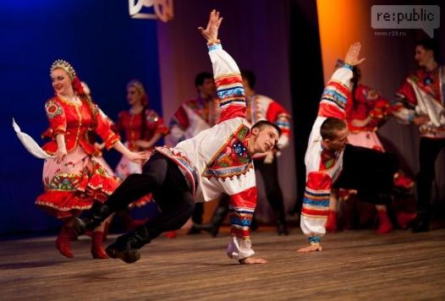

Барыня - русский народный танец, а также музыка, под которую этот танец исполняется. Общий настрой танца задорно-иронический (шутливый). При парном исполнении танцор и танцовщица танцуют попеременно (перепляс), как бы соревнуясь между собой. В основе танца лежал конфликт между "барыней" (помещицей) и "мужиком" (крестьянином). Танцовщица выражала величавость, а танцор — ловкость и удаль. Во время танца рефреном звучит фраза: «Барыня-барыня, сударыня барыня! »

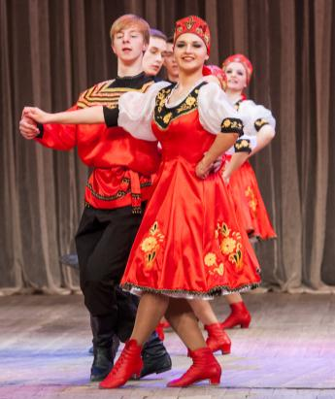

Берёзка (хоровод)
Берёзка — танец-хоровод, характерный для центральной России и Белоруссии. Темп от медленного до умеренно быстрого. В некоторых районах исполнялся девушками во время весенних закличек, обязательный атрибут — ветки берёзы, которые исполнительницы держат в руках. Известный также как парный деревенский танец, не связанный с обрядовым действом. Характерные элементы танца — простые шаги по кругу и одновременное приседание всех исполнителей на определенный такт музыки. Танец сопровождается многочисленными и разнообразными припевками. В Минской области танец сопровождал игру «Женитьба Терешки»

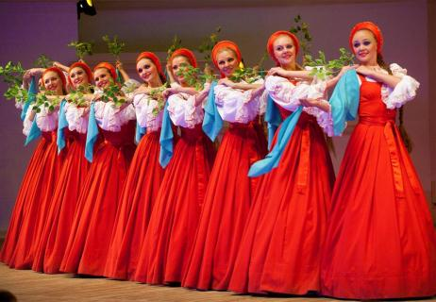

Бычок (танец)
Бычок — традиционный белорусский и русский танец. Темп умеренный или быстрый. Известен в нескольких хореографических вариантах: наиболее древний близок к хороводам, в которых танцоры имитировали бодания бычков; поздние приближаются к кадрили; встречаются сольные импровизированные варианты. Бычок мог быть составной частью белорусского обряда «Женитьбы Терешки», где выполнялся под частушки; например на Витебщине пели:
Ах, матулечка, бычка, бычка, бычка,
Разгулялася дачка, дачка, дачка,
Ах, матулечка, цялушачка,
Разгуляласядачушачка.
Русские «Бычок» танцуют под звуки балалайки и песню того же названия.

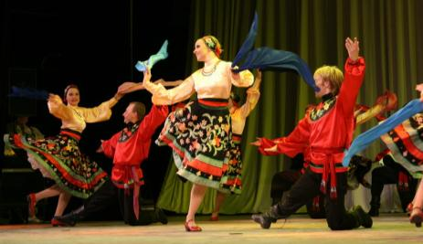

Голубе́ц
Голубе́ц (голубиный танец) — старинная русская народная пляска, в которой изображается размолвка и примирение двух влюблённых. Пляска парная. Она начиналась в очень медленном темпе. Каждый плясал в своём характере и по- своему отбивая ногами. Девушка стояла на одном месте, стараясь отвернуть лицо от парня, который ходил вокруг неё, подражая голубю, ухаживающему весной за голубкой. Затем темп музыки ускорялся, парень начинал более энергично наступать на девушку, выделывая разнообразные коленца, стараясь показать свою удаль. Девушка всё приветливее относилась к партнёру и уже не старалась от него уйти, а затем шла ему навстречу, покачивая бедрами, плечами, плавно взмахивая руками. Лишь иногда в финале парень и девушка, взявшись за руки, делают несколько поворотов по кругу, еще реже бывает, чтобы парень, обняв девушку, кружился вместе с ней. Пляска, как правило, заканчивалась в середине круга обоюдным поклоном.

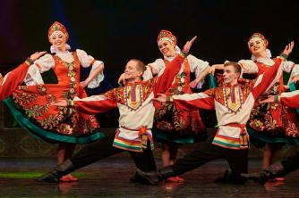

Кадриль
Народная кадриль включила в себя множество фигур и рисунков из хороводов и плясок. В танце принимает участие обычно чётное количество пар, при этом их количество не ограничено. Нередко кадрили исполняются под частушки, которые поются всеми исполнителями одновременно, либо по очереди. В кадрили каждая фигура отделяется от следующей музыкальными паузами, притопами, хлопками или поклонами.
Со временем танцевать парами кадриль (кадрить) стало настолько популярным среди молодёжи, что под словом «кадрить» стали подразумевать «добиваться расположения к себе партнера в ходе танца», «знакомиться, сближаться, склонять к взаимности, флиртовать» (сначала в процессе танца, а потом и без него)

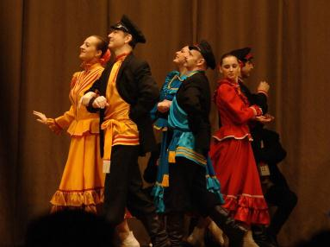

Калинка
Танец "Калинка", основанный на народных движениях. Иногда "Калинка" становится синонимом импровизационной русской пляски вообще, где используются традиционные приемы танца вприсядку, хоровода и других элементов. Движения состоят из величавых движений по кругу с разводом рук в разные стороны.
В основе танца лежат шаговые движения. Нога ставится то на пятку, то на носок. Этот элемент получил различные обозначение выкаблучивание, притоптывание (сбивание грязи с сапога). Руки "в боки", затем раскрываются в разные стороны. Также присутствует элемент присядки, подскока, верчения и хождения по кругу. Во время пляски танцор хлопает в ладоши, по животу и по пяткам.

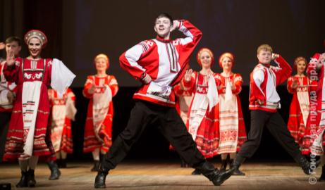

Камаринская (русская народная плясовая)
Популярная русская народная удалая пляска, главным образом мужская, представляющая собой удалой перепляс в сопровождении одноименной песни.
В основе танца лежат шаговые движения. Нога ставится то на пятку, то на носок. Этот элемент имеет различные названия: выкаблучивание, притоптывание (сбивание грязи с сапога). Руки ставятся на пояс («руки в бо́ки»), затем разводятся в стороны. Также присутствует элемент присядки, подскока, верчения и хождения по кругу. Во время пляски танцор хлопает в ладоши, по животу и по пяткам.

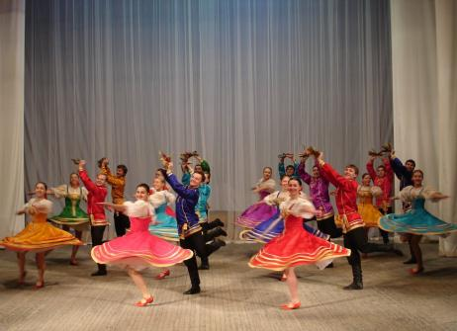

Матаня
Матаня (танец) — русская пляска с исполнением частушечных куплетов под специальный наигрыш. Пляска «Матаня» идёт в круге или по кругу, где аккомпанирующий инструмент (или инструментальная группа) может находиться в центре круга, или вне круга, или в кругу вместе с поющими. В момент исполнения куплета поющий не пляшет, сопровождая исполнение артистичной жестикуляцией. Остальные участники действия как бы «экономят» движения, сберегая энергию к проигрышу, где пляска разворачивается «от души».

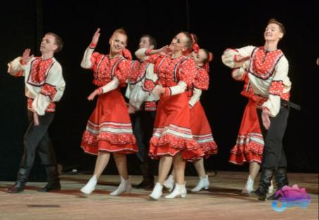

Русская пляска
Русская пляска — вид русского народного танца. Танец представляет собой движения, которые с каждым тактом становятся все более разнообразными, что является характерной особенностью пляски. Русская пляска носит импровизационный характер. В каждом регионе России существуют свой, местный тип пляски. Раньше это был обрядовый, а сейчас — бытовой танец.

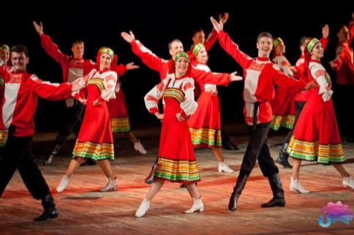

Трепак
Трепа́к (от «трепать») - старинная русская пляска, распространённая также на Украине. Исполняется в быстром темпе, двудольном размере. Основные движения — дробные шаги, притоптывания и присядка с выбрасыванием ног. Основное положение рук на поясе. Движения сочинялись исполнителем на ходу. По свойствам имеет много общего с «Камаринской» и «Барыней»: либо одиночная мужская пляска, либо перепляс. Но, в отличие от них, трепак своего общепринятого напева не имел.

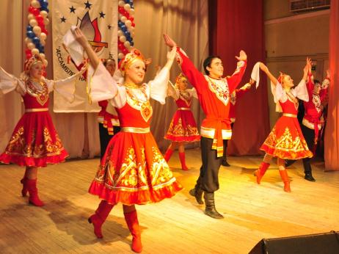

Тройка
Тройка - русский народный танец, где мужчина танцует с двумя женщинами. Русское слово «тройка» означает конную повозку, в которую запряжено три коня. Танцоры имитируют скачущих лошадей, везущих салазки или повозку.

